

МIНIСТЕРСТВО ОСВIТИ І НАУКИ УКРАЇНИ

НАЦІОНАЛЬНИЙ ТЕХНІЧНИЙ УНІВЕРСИТЕТ УКРАЇНИ

“КИЇВСЬКИЙ ПОЛІТЕХНІЧНИЙ ІНСТИТУТ”

Факультет прикладної математики

Кафедра програмногозабезпеченнякомп’ютерних систем

**Лабораторна робота №** 2

з дисципліни “Основиweb-програмування”

тема “Створення та стилізаціястатичних веб-документів”

|  |  |  |
| --- | --- | --- |
| Виконав  студент II курсу  групи КП-51  Медведський Денис Іванович(*прізвище, ім’я, по батькові*) |  | Перевірив  “____” “____________” 20___ р.  викладач  Гадиняк Руслан Анатолійович  (*прізвище, ім’я, по батькові*) |

|  |  |  |  |  |  |  |  |  |  |  |  |  |  |
| --- | --- | --- | --- | --- | --- | --- | --- | --- | --- | --- | --- | --- | --- |
| Штрафнібали:   |  |  | | --- | --- | | **Термінздачі** | **Оформленнязвіту** | |  |  | | Нарахованібали:   |  |  |  | | --- | --- | --- | | **Корект. програм (2 бала)** | **Відп. на теор. питання (1 бал)** | **Відп. на прогр. питання (2 бала)** | |  |  |  | | Сумарний бал:   |  | | --- | |  | |

Київ 2016

**Мета роботи**

Познайомитисьізпоняттям веб-документів та технологіямиїхстворення і стилізації.

**Постановка завдання**

Обрати просту тему для веб-сайту, щоміститиме список об’єктів, описаних у ЛР№1. Уданійлабораторнійроботіпотрібноописати HTML документиізокремими CSS стилями, якібудутьдоступнимитільки локально на комп’ютері без використання веб-сервера.

1. Описати веб-документи:
2. Головна сторінкаізвказаннямназви сайту і додатковоїінформації  про сайт і йогопризначення.
3. Сторінказі списком об’єктів. Кожензаписповиненміститиосновну (коротку) інформацію про об’єкт і зображенняоб’єкта. (створитиблизько 5 записів).
4. Сторінкаокремогооб’єктаізрозширеноюінформацієюпрооб’єкт.
5. Зв’язатисторінки за допомогоюгіперпосилань в обидвісторони.
6. Створитизовнішній CSS-стиль та підключитийого до всіхсторінок. (Використання CSS препроцесора буде плюсом)

**Демонстрація**:

1. HTML маєпроходити [html5-lint](https://www.google.com/url?q=https://www.npmjs.com/package/html5-lint&sa=D&ust=1476444917022000&usg=AFQjCNFJYF1GKW_ArNQls7Gv_SjNt6i5Lw) валідацію
2. Продемонструвати переходи за допомогоюгіперпосилань.

**Тексти коду програм**

|  |
| --- |
| index.html |
| constreadline = require('readline');  const net = require('net');  const fs = require('fs');  varnameOfMyJson = "musicList.json";  var keys = ["title", "artist", "recorded", "scrobbles", "id"];  varrl = readline.createInterface(  { |

|  |
| --- |
| about.html |
| constreadline = require('readline');  const net = require('net');  const fs = require('fs');  varnameOfMyJson = "musicList.json";  var keys = ["title", "artist", "recorded", "scrobbles", "id"];  varrl = readline.createInterface(  { |

|  |
| --- |
| artists.html |
| <!DOCTYPE html>  <html>  <head>  <meta http-equiv="Content-Type" content="text/html; charset=cp1251" />  <link rel="stylesheet" href="../css/artists.css">  <title>Лучшие исполнители мира</title>  </head>  <body>  <h1 id="color">Freak Artists</h1>  <p class="hr">  <a title="Behrung" href="artists/behrang.html"><img class="imgLink" alt='behrung' src="../pic/behrang.jpg"></a>  <a title="Vseiobudetizi" href="artists/kolya.html"><img class="imgLink" alt='vseiobudetizi' src="../pic/kolya.jpg"></a>  <a title="Zvetnoigrib" href="artists/sasha.html"><img class="imgLink" alt='zvetnoigrib' src="../pic/sasha.jpg"></a>  <a title="DTZSZHLN" href="artists/asya.html"><img class="imgLink" alt='DTZSZHLN' src="../pic/asya.jpg"></a>  <a title="Bobe" href="artists/valeron.html"><img class="imgLink" alt='valeron' src="../pic/valeron.jpg"></a>  <a title="Leviibereg" href="artists/medved.html"><img class="imgLink" alt='medved' src="../pic/medved.jpg"></a>  <a title="Bruce" href="artists/lemeshko.html"><img class="imgLink" alt='lemeshko' src="../pic/lemeshko.jpg"></a>  <a title="Siam" href="artists/siam.html"><img class="imgLink" alt='siam' src="../pic/siam.jpg"></a>  <a title="UinieVolni" href="artists/borzyh.html"><img class="imgLink" alt='borzyh' src="../pic/borzyh.jpg"></a>  <a title="Getman" href="artists/timosh.html"><img class="imgLink" alt='timosh' src="../pic/timosh.jpg"></a>  </p>  <p id="ph">  <a href="index.html">Go back!</a>  </p>  </body>  </html> |

|  |
| --- |
| artists.css |
| body {  background-color: pink;  background-image: url(../pic/main3.jpg);  }  @font-face {  font-family: Freak; /* Имяшрифта */  src: url(fonts/freak.ttf); /* Путь к файлусошрифтом */  }  h1 {  font-size: 75px;  font-family: Freak;  text-align: center;  color: black;  }  #ph {  font-size: 40px;  text-align: center;  }  img {  margin-left: 70px;  margin-top: 30px;/*sverhu*/  border: 15px groove red;  }  .imgLink:hover {  border: 15px groove blue;  cursor: crosshair;  }  .imgMembers {  display: block;  margin-left: auto; /*otstupsleva*/  margin-right: auto;  margin-bottom: 30px; /*snizu*/  width: 35%;  } |

**Прикладирезультатів**

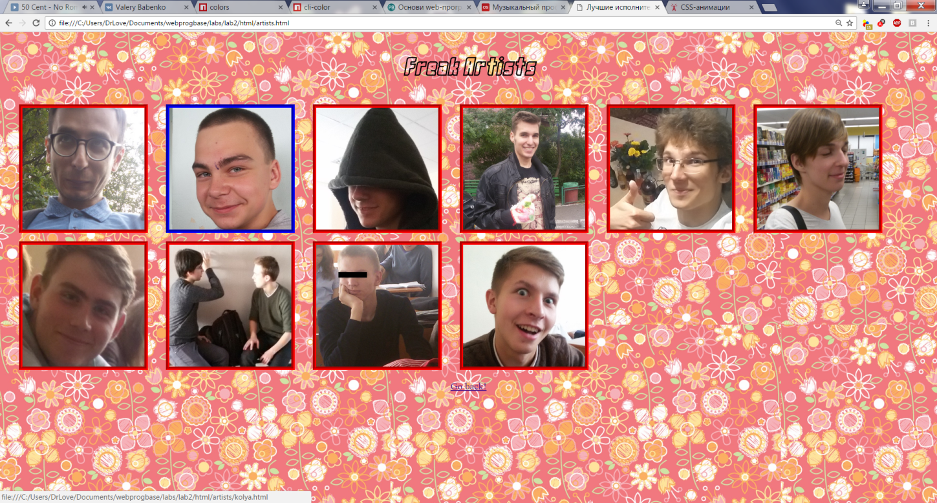

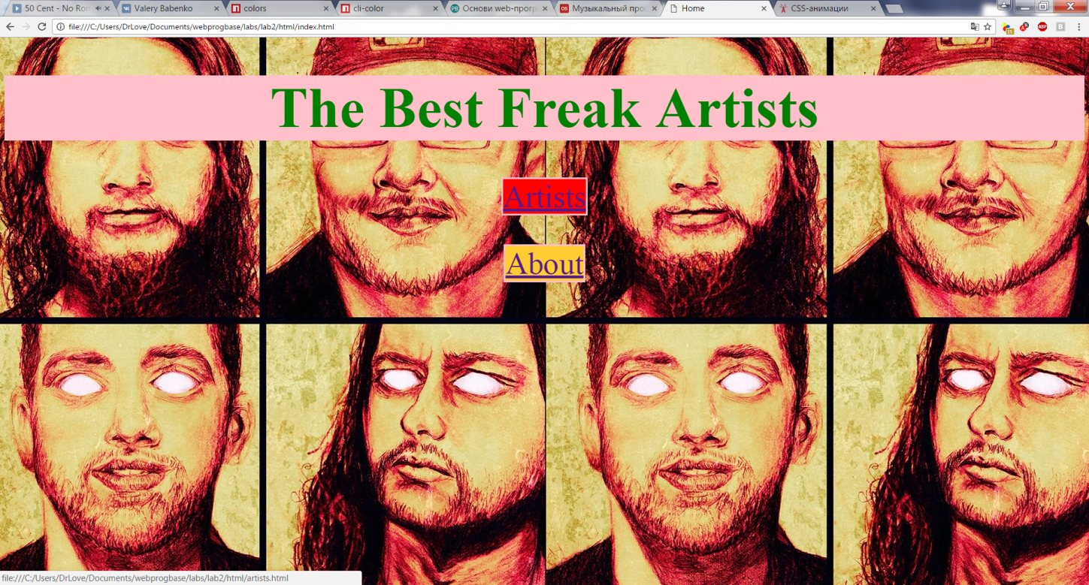

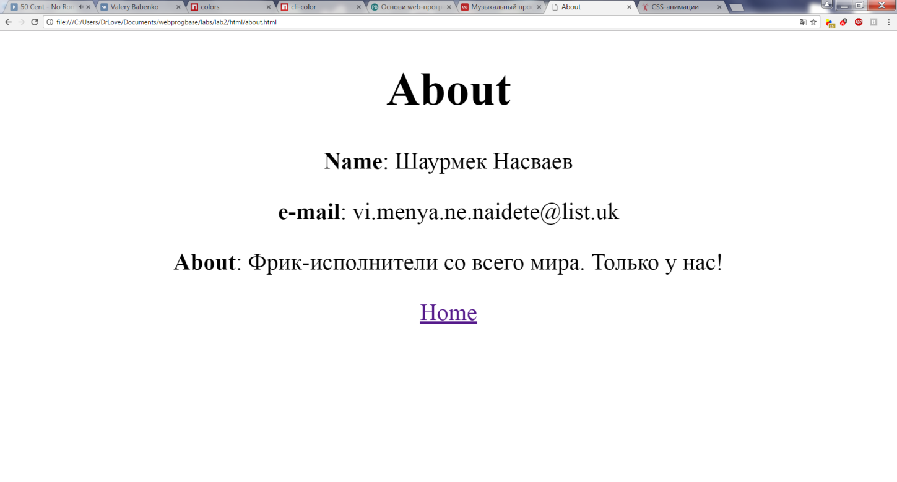

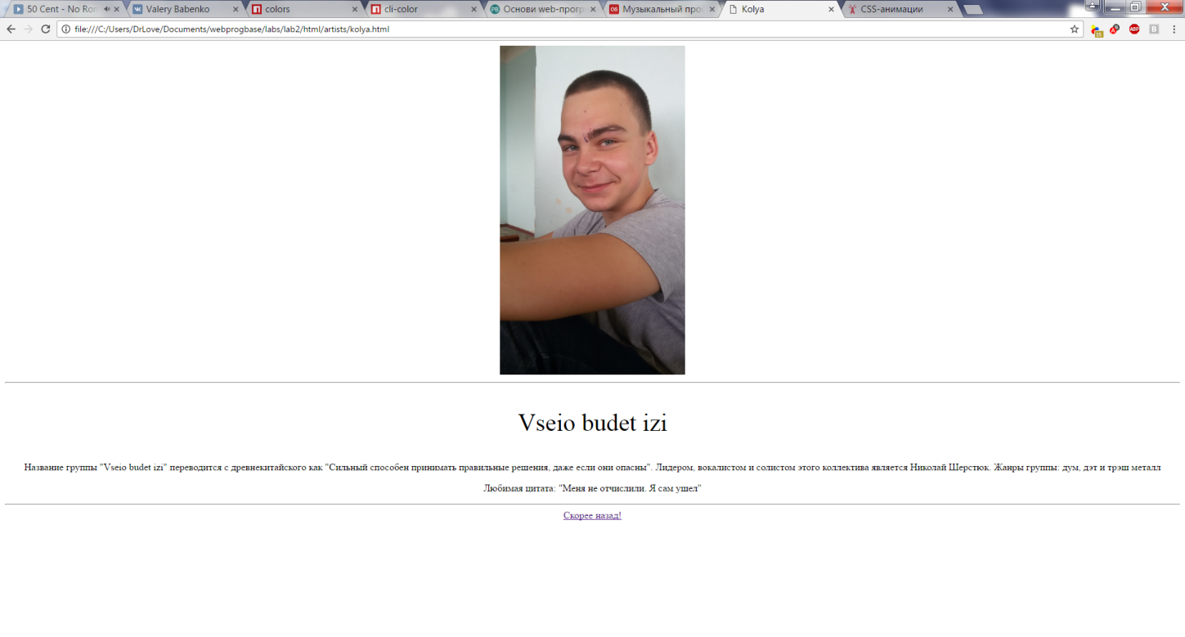

**Висновки**

Я познайомивсяізпоняттям веб-документів та технологіямиїхстворення і стилізації.